Dispatcher DispatchMessage() SingleThreadedApartment

# Understanding STA

<https://www.codeproject.com/Articles/9190/Understanding-The-COM-Single-Threaded-Apartment-Pa>

**An apartment** is a logical container inside an application for COM objects which share the same thread access rules

Apartmenty slouzi k ochrane stavu objektu proti zmenam z jineho vlakna.

Mame tri druhy apartmentu STA, MTA a Neutral. Kazdy ma mechanizmus na synchronizaci napric vlakny.

**COM** is a technology that allows objects to interact across process and computer boundaries as easily as within a single process.

* Kazdy objekt patri jen vlaknu ve kterem byl vytvoren
* Vlakno taky patri do apartmentu
* Vlakna a objekty musi dodrzovat pristupova pravidla
* Vlakna a objekty ruznych vlaken, dodrzuji ruzna pravidla. Proto se volani mezi apartmenty provadi pomoci Marshalingu.

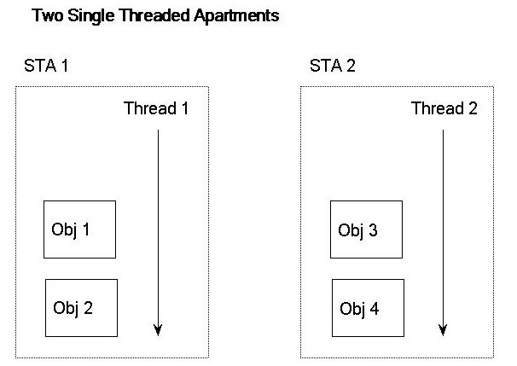

* Metody na objektech (tridach), muzou byt volany jen ze sveho STA. Aby bylo mozne volat je I z jinych apartmentu, musi kazde STA mit message loop

# Message Loop

Vlaknu, ktere ma smycku zprav, se rika taky **user-interface thread**. Je spojene s jednim nebo vice okny, ktere jsou v tomto vlakne vytvorene.

Udalost na okne, je vyvolana na vlakne ktere okno vlastni, zavolanim DispatchMessage().

Jakekoli vlakno muze oknu zaslat zpravu, ale samotne provedeni udalosti probehne na vlakne ktere okno vlastni. Tim se zajisti, ze zpravy, ktere okno obdrzi jsou synchronizovane.

Zpravy jsou zpracovane v poradi v jakem byly zaslany. Radi se do Messsage Queue (fronty zprav).

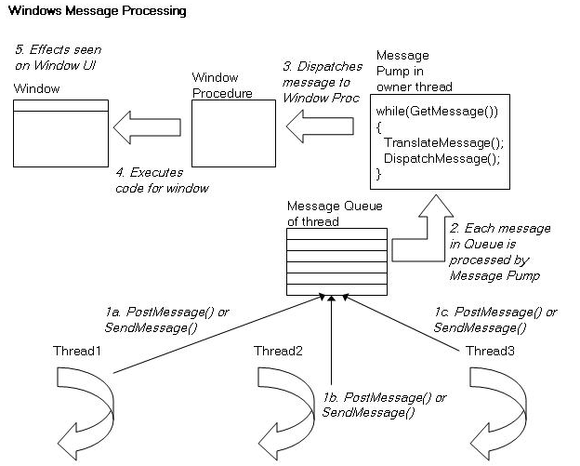

# The calling thread cannot access this object because a different thread owns it ( dva priklady)

**Priklad 1:**

V Normovadle jsem dostal tuto vyjimku, kdyz jsem chtel ve VM dostat scrollViewer z RadGridView.

Radgrid je na UIThreadu

Pouzit Dispatcher.CurrentDispatcher nepomohlo, ale zjistil jsem, ze kazdy UIElement ma sveho vlastniho Dispatchera.

Staci dat to co chci delat do Action (lambda vyrazu) dispatchera na radgridu:

public void RefreshAlliedMessages(int? normCreativeId, int? selectedMessageId = null)

{

if (normCreativeId == null) return;

var list = new List<int>();

**m_radGridView.Dispatcher.Invoke(() =>**

{

var scrollViewer = m_radGridView.ChildrenOfType<GridViewScrollViewer>().FirstOrDefault();

var offset = scrollViewer?.VerticalOffset;

if (SelectedAlliedMessages != null)

{

list = SelectedAlliedMessages.Select(d => d.Id).ToList();

}

AlliedMessages = new ObservableCollection<AlliedMessage>(MediaMessageDao.GetAlliedMessages(normCreativeId.Value));

if (AlliedMessages.Count == 0) return;

m_radGridView.SelectedItems.Clear();

SelectedAlliedMessages = list.Count > 0 ? new List<AlliedMessage>(AlliedMessages.Where(d => list.Contains(d.Id))) : new List<AlliedMessage> { AlliedMessages[0] };

m_radGridView.Select(SelectedAlliedMessages);

scrollViewer?.ScrollToVerticalOffset((double)offset);

**}, DispatcherPriority.ContextIdle);**

}

**Priklad 2:**

Normovadlo, VideoViewModel

From: Peter Hlavenka

Sent: Wednesday, August 15, 2018 8:18 AM

To: Filip Čálek <Filip.Calek@admosphere.cz>

Subject: Normovadlo MediaElementStreamPlayer

Ahoj,

Potreboval bych poradit s playerem v Normovadle 2325347e82c04b4b13a6db979594268dc441c4e1. Nemuzu ho zavrit, dostanu výjimku ze je v jinem threadu

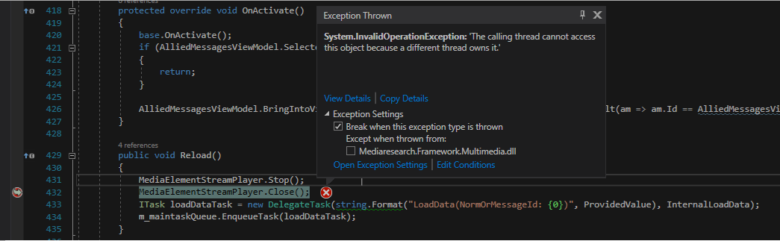

MediaElementStreamPlayer je LightVideoPlayerViewModel. Není to UIElement a nemá teda vlastního Dispatchera. Zkusil jsem Dispatcher.CurrentDispatcher ale nepomohlo. Vydal jsem CZTest a tam to nespadne a udela co ma. Pada to jen ve VS anebo když to zbuildim a spustim přes exe. Jak by se to dalo poresit ?

Pokud by jsi to chtěl nasimulovat tak nacist zprávy podle messageId 5867590 , zaškrtnout checkbox NormExists , do textboxu Id normy vlozit 2487110 a tlacitko ChangeNorm.

Peter Hlavenka | Junior programátor

**Ahoj,**

**musis zjistit, kde uvnitr to pada a tam to resit pres dispatchera.**

**a pozor. pouzivej Invoke, zasadne ne BeginInvoke. alespon co se prehravace tyka**

**F.**

Dal uz se nedostanu breakPoint uvnitř metody Close() nefunguje kvůli nastaveni VS – just my code enabled. Když toto nastaveni zrusim vyhodi mi toto : 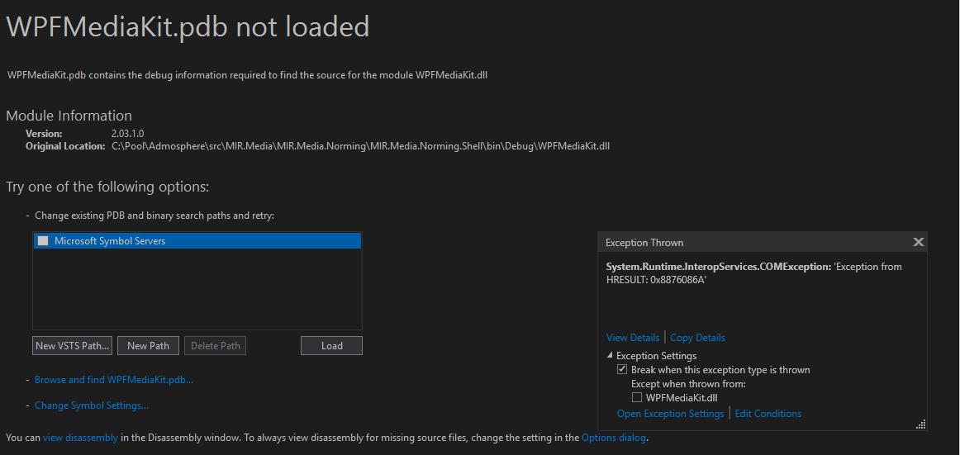

**Reseni:**

